POUR LES 4°
PARTIES à aborder (réforme) : 2016-2017
3 thèmes

4° THEME 1 - planète Terre, environnement, Action humaine  * partie A - fonctionnement de la Terre  * partie B - climatologie et météorologie  * partie C - ressources naturelles, écosystèmes et activités humaines | partie A -  chapitre I - en savoir plus sur le volcanisme  mots importants (répertoire) : nuées ardentes - cendres volcaniques - magma - éruption - géodimètre - dégazage - cône (ou édifice) volcanique - effusif - explosif - réservoir magmatique - fusion - fluide - visqueux  chapitre II - en savoir plus sur les séismes  mots importants (répertoire) : séisme - épicentre - intensité sismique - sismographe - sismogramme - ondes sismiques - foyer - magnitude - faille  chapitre III - localisation des volcans et des séismes (les plaques)  mots importants (répertoire) : fosses océaniques - dorsales océaniques - plaque tectonique - asthénosphère - lithosphère  chapitre IV - tectonique des plaques (mouvements de ces plaques)  mots importants (répertoire) : tectonique des plaques - accrétion – collision – subduction – convergence – divergence – fosse – dorsale - Wegener - radioactivité  *  partie B -  mots importants (répertoire) : Climatologie – météorologie - GES (gaz à effet de serre) – GIEC – hydrolienne - éoliennes  *  partie C -  mots importants (répertoire) : nappe phréatique – nitrates – pollution – ressource naturelle – pesticides - agriculture raisonnée - stations d'épuration – décantation – épuration – matières en suspension - agrosystème - lutte biologique - microorganismes
4° Thème 3 - le corps humain et la santé  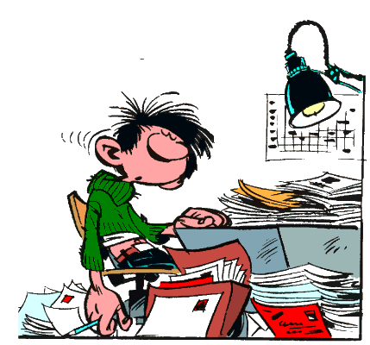  * partie A - fonctionnement de l'organisme lors d'un effort musculaire  * partie B - système nerveux et comportement responsable  (Activité nerveuse - activité cérébrale)  * partie C - reproduction  (et comportement sexuel responsable) | partie A -  mots importants (répertoire) :  rythme cardiaque – rythme respiratoire – pouls – sédentaire - dioxygène – VO2 max  artère – veine – capillaire sanguin – irrigation sanguine – débit sanguin - dioxygène - glucose  partie B -  mots importants (répertoire) :  message nerveux (sensitif* ou moteur*) - cerveau (encéphale*) – nerf – moelle épinière – centre nerveux – aire (zone) cérébrale* – organe des sens – cortex* - organe effecteur – hémisphères cérébraux  partie C -  mots importants (répertoire) :  puberté - spermatozoides - hormones - testostérone - adolescence - caractères sexuels - organes reproducteurs - testicules - ovaires - utérus - règles - éjaculation - ovaire - follicule - ovulation - progestérone - oestrogènes - cycle utérin - ménopause - cellule-oeuf - fécondation - nidation - embryon
4° THEME 2 - Le vivant et son évolution  * partie A - La dynamique des populations  * partie B - La nutrition et l'organisation des animaux  * partie C - La nutrition et l'organisation des plantes  partie D - La parenté entre des êtres vivants | partie A -  mots importants (répertoire) : gamète - fécondation (interne ou externe) - spermatozoides - ovules - stolon - bulbe - cellule-oeuf - larve - développement (direct ou indirect) - graine - fruit embryon - sperme - éjaculation - mise bas - pollen - dispersion - dynamique des populations - nidification  partie B -  mots importants (répertoire) : nutriments – dioxygène – capillaire – artère – veine – AVC – anévrisme - irrigation sanguine – coeur – sang – lymphe – dioxyde de carbone – urine - absorption intestinale - liquides circulants (sang + lymphe) – rein – alvéole pulmonaire - urée  partie C -  mots importants (répertoire) : matières minérales et organiques – amidon – photosynthèse – épiderme – cellules – sève brute – sève élaborée  partie D -  mots importants (répertoire) : phylogénie – plan d'organisation – attributs – liens de parenté – évolution – cellules - arbre d’évolution

THEME 1 - planète Terre, environnement, Action humaine
Partie A - fonctionnement de la Terre
Chapitre I - en savoir plus sur le volcanisme

http://www.youtube.com/watch?feature=player_detailpage&v=bbeyokkMK7Y

http://www2.istp.org/StudentsCorner/StudentsCorner2002_2003/4e/Volcanisme/volcafini.html
- Comment les éruptions volcaniques modifient elles le paysage ?
- Les éruptions se manifestent par des émissions de lave et de gaz ; les matériaux émis constituent l’édifice volcanique.
- les modifications produites sont différentes (tableau comparatif)
Voir les liens:
-fournaise-st-helens-textes1comparaison-de-de-comparaison-de-deux-eruptions-correction-eleve
- Le Piton de La Fournaise
Voir le lien: Le Piton de la Fournaise 2007
Source des images http://www.ipreunion.com/index.php
Lien: Le Piton de la Fournaise 2007

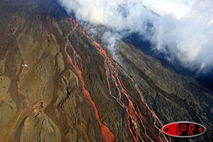
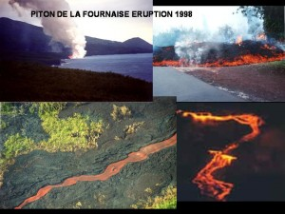

-Le mont st Helens
Lien mont st Helens
Source des images http://vulcan.wr.usgs.gov/Volcanoes/MSH/

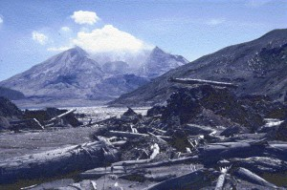
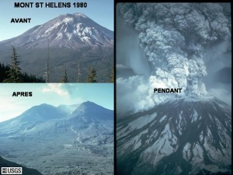

Le volcanisme est l’arrivée en surface de magma contenant des gaz ; il se manifeste par 2 grands types d’éruption :
-fournaise-st-helens-textes1 :explosif
-comparaison-de-deux-eruptions2 : effusif

a) Les éruptions de type effusif, à lave fluide, modifient progressivement le paysage.
Ex : Le Piton de la Fournaise, « VOLCAN ROUGE »
b) Les éruptions de type explosif, à lave visqueuse, destructrices, bouleversent brutalement le paysage.
Ex : Le mont St Helens. « VOLCANS GRIS »

-comparaison-de-deux-eruptions-correction-eleve

2) Quelle est l’origine des éruptions ?

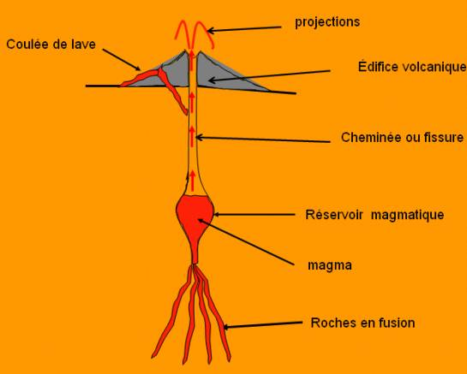Source svt ac-dijon

Le magma contenu dans le réservoir magmatique est localisé à plusieurs kilomètres de profondeur ; c’est de la matière minérale en fusion véhiculant des éléments solides et des gaz.

Les gaz sous pression entraînent sa montée vers la surface : c’est l’éruption volcanique.

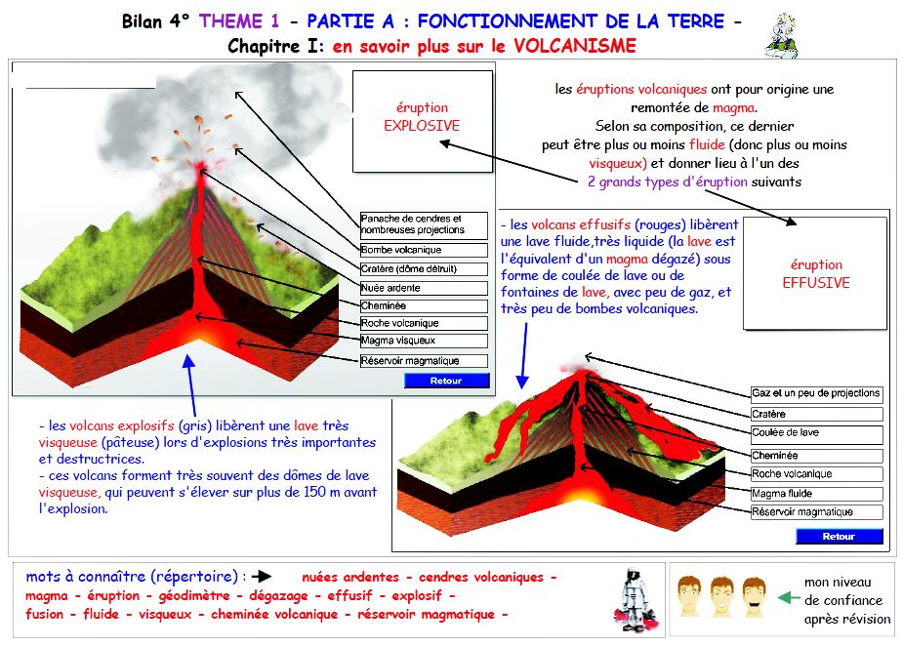

Chapitre II - en savoir plus sur les séismes
Quelle est leur origine ?
Quelles sont les conséquences ?
Où sont-ils situés ?
Peut-on prévoir un séisme ?...
1)- Quelques séismes au travail
3 vidéos

- Un bilan sur les effets des séismes à la surface de la terre.
Un séisme* = tremblement de terre, se manifeste par
une série de secousses du sol, brutale et de courte durée.
Il est à l’origine de modifications dans le paysage et de
destructions de plus ou moins grande ampleur.
La zone à la surface de la terre où les effets du séisme sont
maximaux correspond à l’épicentre*. Plus on s’éloigne de
l’épicentre, plus l’intensité sismique* diminue.
- Enregistrer les vibrations provoquées par un séisme.

4) A la recherche de l’origine de ces ondes : la cause des séismes
Indiquez la différence entre intensité* et magnitude*

magnitude* d'un tremblement de terre est une mesure de quantité de l'énergie libérée au foyer d'un séisme alors que l’intensité mesure les dégâts en surface. 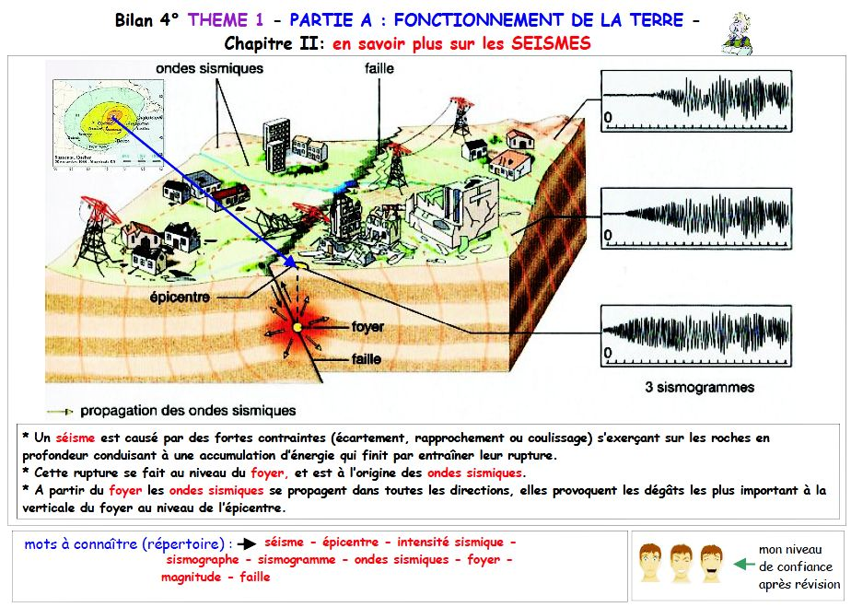

Chapitre III – Se servir des volcans et des séismes pour voir des plaques
- Une première étude de leur répartition
- Quelle est leur répartition ?
- Que peut-on en déduire ? http://www.biologieenflash.net/animation.php?ref=geo-0024-1

- Quelques renseignements plus précis sur la localisation de tous ces séismes.
On les trouve surtout dans les chaines de montagnes, les dorsales océaniques* : des chaînes de montagnes sous-marines (sur des longueurs pouvant atteindre plus de 60 000 km). À une profondeur moyenne de 2 500 m, le sommet des dorsales est sillonné par de grandes fractures qui libèrent du magma* ; dans les fosses océaniques* : dépression marine profonde (au-delà de 5 000 m), longue et étroite, encadrée par des escarpements élevés.
- Si j'observe ma carte : des zones peuvent donc être délimitées à la surface de la terre.
On aurait des zones stables délimitées par des zones instables (notion de plaque).
Une plaque tectonique ou plaque lithosphérique est un fragment de terre qui résulte de son découpage à la manière d'un puzzle par un système de dorsales, de fosses et de zones de montagnes.

- Essayons de voir ces plaques en vue de côté.
La vitesse des ondes sismiques n’est pas la même car les roches ne sont pas aussi rigides à toutes les profondeurs.
Explique à quoi correspond le blanc dans la
réalité et à quoi correspond la crème.

Lithosphère=blanc
Asthénosphère =crème.
Nous venons de découvrir qu'une plaque (Lithosphère=blanc en neige) est un ensemble de roche solide qui flotte sur d'autres roches plus chaudes et plus souples (asthénosphère=crème).

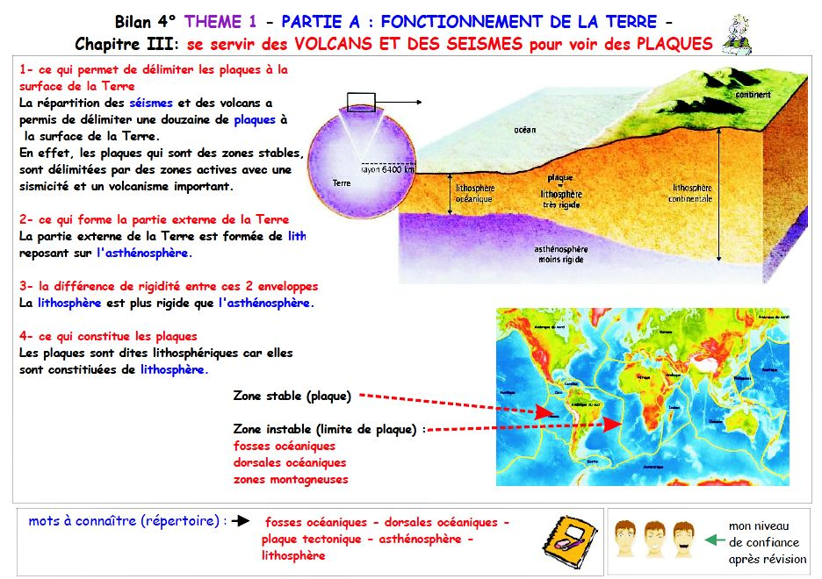

Chapitre IV - tectonique des plaques (mouvements de ces plaques)
- Les preuves d’un mouvement de plaques
(Ra) – Que dire de la vidéo ?
https://www.youtube.com/watch?v=YHjf9Cpm_-A
https://www.youtube.com/watch?v=2P-O6Y7DcyQ
http://www.biologieenflash.net/animation.php?ref=geo-0062-1
Rép :la Vidéo montre que de nombreux indices laissent penser que les plaques se déplacent
(R+C) (schématiser avec répartition d'un fossile...)
(I)- observe la vidéo sur recherches de WEGENER (dérive des
continents) et résume
https://www.youtube.com/watch?v=GTy5wfjWgMw
https://www.youtube.com/watch?v=B6oeIjjhXcU

II- La naissance d’une plaque
(I) – puis
* place les fosses / dorsales / montagnes
(I) – observe les animations + retiens les 3 mots de vocabulaire
ien perso A12 : la tectonique des plaques
http://www.sciences-animations.fr/media/media_seul.php?media=11
lien pour les élèves
http://www.sciences-animations.fr/fiche_media.php?media=11
Tectonique V2 :
3 animations : accrétion + subduction + collisions
http://svt.ac-rouen.fr/tice/animations/tectonique/expansion.htm

accrétion seule :
http://www.biologieenflash.net/animation.php?ref=geo-0014-1

définitions :
accrétion ? Subduction ? Collision ?
convergence* ou divergence ?
1- hypothèse
2- allons voir une dorsale de plus près et étudions l’âge de sa lithosphère
3- la naissance d’une dorsale
Les mouvements de divergence ou d’expansion s'observent au niveau des dorsales
océaniques. À leur niveau, les plaques s'écartent. Il y a ouverture des
océans qui s'agrandissent.
Accrétion – subduction – collision
- hypothèse : elle se ferait plutôt ...
rép : par remontée du magma* au niveau des dorsales océaniques*
(dans l'eau froide il doit se solidifier et fabriquer de nouvelles
roches)
- allons voir une dorsale de plus près et étudions l’âge de la lithosphère
(D) – hypothèse à partir d'une carte de l'âge du fonds des océans

Plus on s’éloigne de l’axe de la dorsale, plus les roches sont anciennes
( Ra) – à quel endroit les roches naissent…
Sans doute Sur l’axe de la dorsale
(R+C) – dessin ou schéma partiel
(Il semble donc bien que notre hypothèse soit juste).
Notre étude laisse bien penser que c’est au niveau des dorsales*
que les plaques lithosphériques semblent se former (mouvements
de divergence*)

− Au départ, une dorsale apparaît à l'intérieur d'une plaque : 2
plaques apparaissent à partir d'une seule.
−
- Les plaques en s’écartant laissent apparaître un fond océanique
(image du double tapis roulant)
− Ce dernier vient d’un magma issu de l’asthénosphère
−
− Une divergence se produit ...

Accrétion* :
(Sa) - Au niveau des dorsales*, les plaques lithosphériques*
s’agrandissent. Suite à leur formation, elles se déplacent à l’opposé
l’une de l’autre : on parle de mouvements de divergence* :
c'est l'ACCRETION OCEANIQUE*

III-La mort d’une plaque
(D)- hypothèse (en utilisant également une carte des fonds
océaniques) :
a/ à quel niveau semble grandir la plaque de Nazca ?
b/ à quel niveau semble disparaître cette plaque ?
Rép :
a/ dorsale
b/ La plaque de Nazca semble disparaître sous la plaque sud américaine au
niveau de la fosse
remarque : plus on se décale à l’est de la fosse, plus les foyers
sont profonds : comment l’expliquer ?
(Sa) - au niveau des fosses océaniques*, suite à des mouvements
de convergence * (=rapprochement), les plaques lithosphériques*
se rapprochent: une plaque océanique peut donc disparaître sous
une autre plaque : c'est la SUBDUCTION*
(Sa) – et pour la création d'un fond océanique au niveau d'une
dorsale ? : on parle d'ACCRETION.
On y trouve des mouvements d’écartement (=zone de divergence)

IV-Mouvements de plaque et création de chaînes de montagne
- Bilan
Partie B - climatologie et météorologie

Chapitre I- La dynamique des masses d'air et d'eau

cours
(S) – rappel 5°
Climatologie et météorologie : différence ?
(D) – point commun à ces séries d'images ?
- peut-on les utiliser pour produire de l'énergie ?
Rép : des masses d'air ou d'eau sont en mouvement
(D) – imagine quelques questions
- peut-on prévoir ces mouvements ?
- comment les suivre ?
- quelle est la cause etc ???
- peut-on les utiliser pour produire de l'énergie ? Rép : des masses d'air ou d'eau sont en mouvement

Réponse pour ce dernier point :
hydroliennes* : une turbine hydraulique (sous-marine ou à flots) qui utilise
l'énergie des courants marins ou fluviaux
éolienne*: une turbine qui utilise l'énergie des vents
- Des expériences simples pour débuter
(D) – tes conclusions pour chacunes
exp,1 :
elle donne des informations sur la dynamique des masses d'air :
l'air chaud à tendance à monter
l'air froid à tendance à descendre
exp,2 :*
elle donne des informations sur la dynamique des masses d'eau :
des déplacements de masses d'air peuvent provoquer des déplacements de masses d'eau
(C) – à ton avis comment se comportent des masses d'eau froides et chaudes une
fois au contact ?
Réponse :
l'eau chaude à tendance à monter ?
l'eau froide à tendance à descendre ?
(D) – imagine une expérience pour vérifier ça,,,
2 colorants à différentes températures…
Ou
rq : on a les mêmes phénomènes sous les plaques tectoniques (roches en
fusion)
(cela explique leurs mouvements, mais ils sont très lents)

II- Appliquons ces modèles à ce qui peut se passer à notre échelle
- des mouvements d'air
(R+C) – dessin / schéma

2- des mouvements d'air… donc d'eau…

(C) – à résumer par un texte :

Chapitre II- Quelques évolutions du climat et quelques soucis
1-Ecarts de températures par rapport à la moyenne (depuis 1850) en °C
Faire le graphique

(I) – donne quelques chiffres à partir de ce doc, : ex : il fait 10°C de plus aujourd'hui qu'il y a 150 000 ans
(I) – donne quelques chiffres à partir des prévisions du GIEC

rép :
en 2100 il pourrait faire 4°C de plus qu'en 1950
(ou seulement 1°C de plus)
(D) rép :
… les risques liés au changement de climat
(D) – à quoi correspondent les 2 scénarios
-sc 1 : l'homme limite ses GES (gaz à effet de serre comme le CO2)
-sc 2 : l'homme n'y arrive pas assez
2- des conséquences prévisibles ?
(D) – imagine…
-
-
-
réponses :
- répartition des espèces différentes (famines
dans certaines régions)
- fonte des glaces = montée du niveau de la mer (+1 m peut-être en 2100)

(D)- que penses-tu de la digue des Maldives ?
Rép : l'homme sous-estime souvent les forces de la nature !!!
- autre effet de la montée de température : propagation des incendies plus facile

Bilan : fiche à remplir

mots importants (répertoire) : Climatologie – météorologie - GES (gaz à effet de
serre) – GIEC – hydrolienne - éoliennes

Partie C - ressources naturelles, écosystèmes et activités humaines

(même dans La capitale du Burkina Faso (Ouagadougou – en Afrique) : il faut
faire + d'1km pour récupérer de l'eau douce)
Problème : comment gérer une ressource naturelle comme l'eau (qui n'est pas également répartie dans l'environnement) noter quelques chiffres :
(D) - suite de nos découvertes sur l'eau
Indique les problèmes qui vont se poser à partir d'une série de photos
Chapitre I- L'eau : sa disponibilité et sa gestion
répertoire !
ressource naturelle : une substance, un organisme ou un objet présent dans la
nature et qui fait, dans la plupart des cas, l'objet d'une utilisation pour
satisfaire les besoins des humains (ou des animaux/végétaux)

I- Les différentes formes d'eau disponibles
(S)- tes connaissances ?
(reprendre ces chiffres)
(D)- que pourrait-on se dire au sujet de ces chiffres ?
On pourrait imaginer obtenir de l'eau douce à partir du dessalement de l'eau de
Mer.
(D)- pourquoi ne le fait-on pas, alors que techniquement c'est possible ?
- ce serait coûteux
- il faut de grandes quantités d'énergies (avec des effets possibles sur le
climat, les écosystèmes*)
déjà dans le répertoire normalement
repertoire :
II- La répartition de cette eau
1- Dans nos régions, l'eau est surtout puisée au niveau des nappes phréatiques*
(R+C)- schématiser

- à l'échelle de la planète :
(C) – Fais une ou deux phrases en rapport avec cette carte
rép : + en Rouge
* la disponibilité en eau est inégalement répartie
* la moitié de l'Afrique est en état de pénurie ou de stress hydrique
* alors que sur le continent Américain la situation est bien différente

III – et sa qualité ?
(R+C) – schématiser
nitrates* : France, la présence de nitrates dans les eaux continentales provient à
66 % de l’agriculture, suite à l’épandage de doses massives d’engrais azotés et de
lisier (effluents d’élevage)
(S) – d'ou viennent ces nitrates ?
Reponse
nitrates* : France, la présence de nitrates dans les eaux continentales provient à
66 % de l’agriculture, suite à l’épandage de doses massives d’engrais azotés et de
lisier (effluents d’élevage)
L'eau n'est pas polluée que par des nitrates*, elle contient (entre-autre) aussi
des...
pesticides* : substance chimique utilisée pour lutter contre des organismes
considérés par les utilisateurs comme « nuisibles »
(R)- comment passent-ils dans l'eau jusqu'aux nappes phréatiques ?
THEME 3 - le corps humain et la santé

Partie A - fonctionnement de l'organisme lors d'un effort musculaire

Partie B - système nerveux et comportement responsable
(Activité nerveuse - activité cérébrale)
http://www.linternaute.com/science/biologie/dossiers/06/0602-cerveau/2bis.shtml
http://www.jp-petit.org/Inclassable/illusion_optique2.htm
https://www.youtube.com/watch?v=l_6iE2NnQLg
cecifoot
https://www.youtube.com/watch?v=y03axwV7-pA
https://www.youtube.com/watch?v=Nn5cS0WY9wg
https://www.youtube.com/watch?v=VNH80LL14Vw
réponse : cette année on va explorer notre système nerveux
(D) – quel et le lien entre tous les documents vus aujourd'hui et la partie précédente ?
Chapitre 1 : Des bases sur le cerveau
I- A quoi ressemble un cerveau humain
(I) - vidéo
https://www.youtube.com/watch?v=py5IfirGZ34
carte d'identité : 2,5 kg (2 % du poids du corps) activité permanente
2 parties symétriques
il est fait de cellules particulières : les neurones (voir en 3°)

- Toutes les parties du cerveau n'ont pas les mêmes fonctions

(D) – comment peut-on savoir cela ?
Réponse : les parties du cerveau en grande activité auront…
- une grande consommation en O2 et en nutriments
- de gros rejets en CO2
- produiront plus de chaleur en mesurant ces données (imagerie médicale*) on peut avoir une bonne image des différentes zones cérébrales

exemple :
http://www.linternaute.com/science/biologie/dossiers/06/0602-cerveau/2bis.shtml
En fait, ce n'est pas toute la profondeur du cerveau qui est activée lors d'une stimulation sensorielle
ex : pour l'audition, la vision, c'est la partie superficielle (quelques mm seulement) cette surface est appelée cortex*
(R+C) – schéma ou dessin
Plusieurs parties qui ont chacune des rôles spécifiques, tout en étant complémentaires les unes des autres.
Au sens strict du terme, le cerveau comprend deux parties appelées les hémisphères cérébraux. Dans le langage courant, le cerveau (ou encéphale).

III – Des organes des sens jusqu'au cortex : il faut des liens.
,,, et qui arrive à un centre nerveux* (cerveau* + moelle épinière*)
(S) – rappelle ce qu'est un nerf moteur* un message nerveux issu d'un centre nerveux et qui prend la direction d'un organe effecteur* (ex : muscle)

Chapitre 2 : Le traitement des informations reçues par le cerveau
En fait c'est très complexe : dans le cas de la vision, au début du cours nous avons tracé une zone visuelle… mais : lors d'une stimulation visuelle il y a ...
Le nerf sensitif*relie un organe des sens au centre nerveux. Lorsqu’un nerf sensitif reçoit une stimulation, il émet un
Message nerveux sensitif* : Message fabriqué par un organe récepteur et conduit par un nerf sensitif à un centre nerveux*
Message nerveux moteur* : Message fabriqué par centre nerveux et conduit par un nerf moteur à organe effecteur
Les nerfs sensitifs sont des nerfs qui relient les organes récepteurs aux centres nerveux.
Les nerfs moteurs* (ex: le nerf sciatique) sont des nerfs qui relient les centres nerveux aux organes effecteurs : ils transmettent des messages nerveux moteurs* qui permettent le mouvement.

Partie C - reproduction
( et comportement sexuel responsable ) vidéo miracle de la vie ?
ou
https://www.youtube.com/watch?v=kVPPLk6951g
Problème :
Comment un enfant devient –il un adulte capable de transmettre la vie ?
Chapitre 1 : devenir homme ou femme
l'adolescence ?
la puberté*?

Retrouver questionnaire
???: période de la vie pendant laquelle le corps de l’enfant se transforme pour devenir celui d’un adulte capable de se reproduire ;

- Des transformations du corps à la puberté
(Sa) – liste quelques transformations physiques (à l'oral)
(Ra) – sachant que :
Caractères sexuels primaires : Organes reproducteurs qui distinguent un garçon d’une fille dès la naissance.
Caractères sexuels secondaires : Ensemble des différences qui apparaissent à la puberté et distinguent un homme d’une femme (voix,
seins, barbes …)
correction
Fille Garçon
Caractères sexuels
primaires*
Ovaires
Utérus
Testicules
Pénis
Vulve
Caractères sexuels
secondaires*
Elargissement des
hanches
Développement des
seins
Développement des
poils sous les aisselles
et sur le pubis
Acné
Mue de la voix
Développement
des muscles
Développement
des poils sur le
corps
Coloration des
bourses
Acné
Durée de la puberté De 10 à 15 ans (5ans) De 11ans et
demi à 16 ans
(4ans et demi

(Sa) - Lors de la ???, le ???, subit des transformations ???, ce sont les caractères sexuels ???, qui (en plus des caractères sexuels primaires) distinguent un ??? d’une ???
Lors de la puberté*, le corps subit des transformations physiques : ce sont les caractères sexuels secondaires qui (en plus des caractères sexuels primaires) distinguent un homme d’une femme.

II - Des signes d'un nouveau fonctionnement du corps
1- évolution de quelques organes
(C) – ton constat :
- Les testicules* augmentent de volume de manière importante durant la puberté
- Les ovaires* et l'utérus* augmentent également de volume pendant la puberté*.

2-les évènements les plus marquants sont ?

A la puberté, les garçons commencent à avoir des éjaculations*
Éjaculation* : émission d’un liquide blanc et épais, le sperme*, par le pénis en érection.
Sperme* : liquide visqueux et blanc émis par le pénis au cours de l’éjaculation*. ( Il contient les spermatozoïdes*)

 A la puberté les filles commencent à avoir leurs règles*
Règles : écoulement de sang par la vulve durant 3 à 6 jours.
(Sa) - Au cours de la puberté, les organes reproducteurs* (??? Et ???) se développent et commencent à fonctionner. Cela se traduit par des phénomènes visibles : les ???chez le garçon et les ??? chez les filles
Au cours de la puberté, les organes reproducteurs* (testicules et ovaires) se développent et commencent à fonctionner. Cela se traduit par des phénomènes visibles : les éjaculations chez le garçon et les règles chez les filles.
Chapitre 2 : en savoir plus sur l'appareil reproducteur féminin

- Recherches sur son organisation générale
1 utérus
2 cavité utérine
3 muqueuse utérine
4 paroi de l'utérus
5 Col de l’utérus
6 Vagin
7 trompe
8 ovaire
9 pavillon de la trompe
Clitoris : non placé ici
titre ?
II – Quelques observations microscopiques
- Coupe d'utérus à 2 moments différents
(on expliquera plus tard)
http://espace-svt.ac-rennes.fr/applic/uterus/compar/comp-loup.htm
2- Coupe d'ovaire

III – Le problème des règles
1- (Ra) – Des hypothèses ?
(I) – étudie les pages correspondantes
© - résume…
Les règles* sont un phénomène cyclique de l’utérus : elles ont lieu tous les 28 jours de la puberté* à la ménopause*. Elles durent de 3 à 6 jours.
Elles proviennent de la destruction de la paroi utérine qui s’est formée au cours du cycle.
Règles : écoulement de sang par la vulve durant 3 à 6 jours et qui provient de la couche superficielle de la paroi de l’utérus (à compléter)

- Le contrôle de la muqueuse utérine
(Ra)- que dire de cette expérience ?
Chez les femmes : idem
(des hormones sont produites au niveau du cerveau au moment de la puberté)
Les ovaires sont responsables de la production de 2 types d'hormones.

Chapitre 3 : en savoir plus sur l'appareil reproducteur masculin
- Des observations au microscope
Titre : Appareil reproducteur masculin (vue de profil)

Le sperme contient des spermatozoïdes qui sont produits par les testicules de manière continue de la puberté à la mort.

- Des expériences sur le Fonctionnement des testicules à partir de la puberté
Chapitre 4 : la formation d'un nouvel individu
THEME 2 - Le vivant et son évolution
Partie A - La dynamique des populations
fait en 5° essentiellement
voir la fiche 6 5°
il faut avoir dans le répertoire
:
dynamique des populations
: une branche de la biologie qui s'intéresse à la variation dans le temps du nombre d'individus dans une population
+
gamète - fécondation (interne ou externe) - spermatozoides - ovules -
stolon - bulbe - rhizome
cellule qui se divise seulement= reproduction asexuée-
oeuf - larve - développement (direct ou indirect) - graine - fruit
embryon - sperme -
éjaculation - mise bas - pollen - dispersion - dynamique des populations
- nidification

Partie B - La nutrition et l'organisation des animaux
Chapitre 1 : l'approvisionnement des liquides circulants
(D)- si nos idées sont justes : que doit-on observer au niveau de ces 2 organes ?
( intestin grêle + poumons) ?
Réponse : du sang

I- l'irrigation de l'intestin grêle
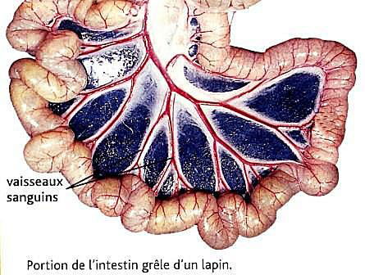
- nous sommes donc sur la bonne piste : la Circulation du sang dans l'intestin grêle est impressionnante (on dit que l'irrigation* est forte)
- les nutriments doivent arriver à ce niveau
II- Allons vérifier l'irrigation dans les poumons

700 millions d'alvéoles (par poumon ?) 75 m² de surface d'échange là aussi nous sommes sur la bonne piste (forte irrigation des poumons) : l'O2 doit passer dans le sang à ce niveau.
- Des chiffres pour vérifier nos 2 hypothèses
- Au niveau de l'intestin grêle
Au niveau de l'intestin grêle les nutriments rejoignent bien le sang et la lymphe. On parle d'absorption intestinale*
rq 1 : la lymphe rejoint le sang ensuite
rq 2 : il y a un terrain de tennis entre l'intérieur de l'intestin grêle et les liquides circulants (sang + lymphe)

- Et au niveau des alvéoles ?
Logiciel « pulmo » + schéma « arrêt sur image » ftp://garonne.ac-toulouse.fr/pub/svt/tpbio/Pulmo.exe

Chapitre 2 : le sang doit circuler
Problème : le coeur est un muscle creux, mais comment le sang circule-t-il ?
http://www.biologieenflash.net/animation.php?ref=bio-0090-3
(D) – débat : à ton avis que se passe-t-il durant un effort ?
(faire le rapport avec l'EPI de 5°)
réponse : les échanges doivent augmenter (grâce à l'augmentation des fréquences cardiaques ; respiratoires…) certains vaisseaux doivent augmenter de diamètre (dilatation ou constriction)...
Chapitre 3 : le problème de l'élimination des déchets.

Le Co2 est évacué du sang des alvéoles vers l'air des alvéoles, remonte par les bronches, la trachée et est expiré.

Les reinsproduisent entre 0,5 et 2 litres d'urines par jour : cette urine est produite à partir du sang et contient de nombreux déchets (ex : urée).
Partie C - La nutrition et l'organisation des plantes
Problème : des matières doivent bien circuler également chez les plantes : comment cela se passe-t-il ?
Quels types de matières la plante va-t-elle transporter ?
Réponse :
a- on sait que pour les matières minérales*… eau + sels minéraux entrent par les poils absorbants des racines et que le CO2 entre par les feuilles
b- on sait que les matières organiques* (ex : sucre comme l'amidon) sont fabriquées au niveau des feuilles par manque de temps on va juste remplir le bilan directement !
sève brute provenant des racines contient uniquement de l'eau et des sels minéraux.
sève élaborée : elle est surtout composée de matières organiques* et est transportée par des tubes constitués de files de cellules vivantes, elle part des cellules des feuilles de la plante, vers tous les organes de la plante (racines, bourgeons...)
Épiderme: couche de cellules située à la surface des organes (chez les végétaux)
Partie D - La parenté entre des êtres vivants
En 6° tu as déjà vu ça,,,
Chapitre 1 : pour prouver que tous les êtres vivants ont une origine commune (donc des liens de parenté)
(D) – que faudrait-il faire ?
Réponse : prouver qu'ils ont « quelque chose » en commun
(S) – et c'est… ?
L'observation microscopique de différents tissus animaux ou végétaux permet de constater qu’ils sont tous constitués par des cellules* ayant la même organisation : cela ne peut-être un hasard.
.
(R) – que te suggèrent ces données (comparaison du membre antérieur de quelques vertébrés )

Les ressemblances entre certains groupes d'êtres vivants laisse penser qu'il existe une parenté entre eux : ils ont sans doute un ancêtre commun.
Chapitre 2 : pour montrer des relations de parenté entre des espèces actuelles…
il y a une démarche en 2 ou 3 étapes :
•étape 1*observer certains caractères chez quelques espèces en notant dans un tableau leur
présence ou leur absence (attributs*)...(comme en 6°)
•(étape 2*réaliser la classification en groupes emboités*) ...(comme en 6°)
•étape 3*construire un arbre d’évolution*.
Exemple : à partir de 6 espèces :
étape 1 (avec 5 attributs) :
(R) – à toi de faire l'étape étape 2 (réaliser la classification en groupes emboités*)
On observe que chaque sous-groupe possède les caractères des groupes précédents mais présente, en plus, des caractères nouveaux qui lui sont propres.
On peut alors transformer cette classification en un arbre d’évolution :
étape 3 ! construire un arbre d’évolution*
Toutes les espèces dérivent d’un ancêtre en commun
Ainsi, l’ancêtre commun 5 possèdent un crâne et des vertèbres et il est à l’origine des 6 espèces actuelles étudiées.
Cependant un caractère nouveau apparaît : la présence d’une mâchoire. L’ancêtre commun 4 possède cette mâchoire et va être à l’origine des 5 espèces « au -dessus de lui » mais pas de la lamproie.

Chapitre 3 : pour montrer des relations de parenté entre des espèces actuelles… et des espèces disparues
Il est possible de replacer les espèces disparues (fossiles) dans la classification en groupes emboîtés ou dans l’arbre d’évolution et d’établir une relation de parenté avec les espèces actuelles :

